类魂游戏需求规格说明书

## 1. 引言

### 1.1 编写目的

本文档编写基于以下准则:

(1) 理解并描述问题的信息域, 并以此建立数据模型.

(2) 定义软件应完成的功能, 并以此建立功能模型.

(3) 描述作为外部事件结果的软件行为, 建立行为模型.

(4) 对描述信息, 功能和行为的模型进行分解, 用层次的方式展示细节.

(5) 利于用户和开发者之间的交流, 为软件开发工作提供了基础和用于测试和验收的依据.

本文档面向多种读者对象:

(1) 项目经理: 了解预期产品的功能, 并据此进行系统设计, 项目管理.

(2) 系统分析员: 对目标系统提出完整, 准确, 清晰, 具体的要求.

(3) 设计员: 对需求进行分析, 并进行系统和功能设计, 包括数据库设计和安全设计.

(4) 程序员: 了解系统功能, 实现并优化软件功能, 编写《用户手册》.

(5) 测试员: 根据本文档编写测试用例及测试文档, 并对软件产品进行功能性测试和非功能性测试.

(6) 用户: 了解预期产品的功能和性能, 并与系统分析员一起对整个需求进行讨论和协商.

### 1.2 项目背景

A. 项目名称: 类魂游戏

B. 项目提出者: 陈帅名

C. 项目开发者: 陈帅名

D. 项目用户: 玩家

E. 项目开发单位: 武汉大学计算机学院.

F. 项目简介:

类魂游戏，起源自宫崎英高开发的《恶魔之魂》，后经《黑暗之魂》系列发扬光大。一般被认为是类银河恶魔城游戏的3D形式。属于ARPG游戏的变种。以战斗和地图探索为核心玩法，配合上角色养成和联机。类魂游戏对场景设计和剧本的设计要求极高，以克苏鲁风和黑暗系的风格为主。

G. 项目说明:

《类魂游戏需求说明书》的目的是明确《类魂游戏》中各项功能和非功能需求, 确定系统功能模块, 同时为概要设计和详细设计人员提供设计依据, 也可供本项目的其他开发人员参阅. 本需求分析报告的目的是规范化本软件的编写, 旨在于提高软件开发过程中的能见度, 便于对软件开发过程中的控制与管理, 同时提出了类魂游戏的开发过程, 便于程序员与客户之间的交流与协作, 并作为工作成果的原始依据, 同时也表明了本软件的共性, 以期能够获得更大范围的应用.

本文档需要交于论证人员进行论证修改, 无误后供软件开发人员进行后期的软件设计.

项目在目前的阶段与其他软件和系统没有关系, 作为一个独立的单位运行.

### 1.3 名称定义和缩写

| **名称** | **缩写** | **定义** |
| --- | --- | --- |
| 开发者 | Developer | 对系统进行设计, 开发和维护. |
| 用户 | User | 管理员和用户. |
| 玩家 | Client | 系统对其具有透明性, 具有玩家权限. |
| Mod制作者 | Creater | 系统对其具有透明性, 具有管理员权限. |

### 1.4 参考文献

无

## 2. 系统需求概述

### 2.1 类魂游戏的用例图

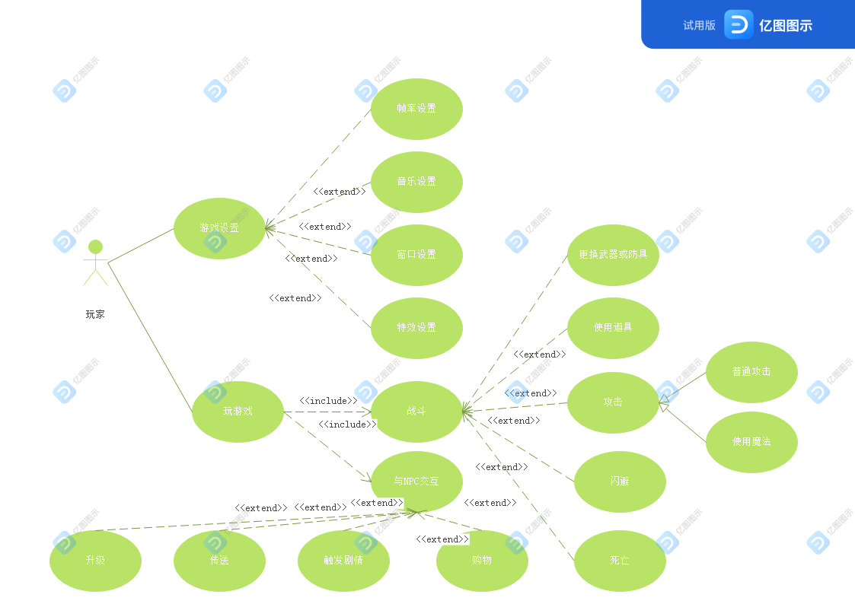

### 2.3 用例的概要描述

| **主要参与者** | **优先级** | **用例名** | **用例概述** |
| --- | --- | --- | --- |
| 玩家 | 中 | 玩家进行各种游戏设置 | 玩家可通过系统调整游戏开放出来的一些  参数 |
| 玩家 | 高 | 玩家玩游戏参加战斗 | 玩家可通过鼠标和键盘操控角色进行战斗 |
| 玩家 | 高 | 玩家玩游戏与NPC交互 | 乘客可通过鼠标和键盘操控角色与NPC进  行交互 |

### 假设和依赖

玩家不需要任何知识。.

## 3. 功能需求

### 3.1 战斗功能

玩家可以通过点击鼠标右键进行普通攻击，点击wasd等键盘键进行移动，空格键进行闪避，鼠标中键锁定怪物。b键开关玩家界面，在玩家界面可以更换武器和防具，点击玩家界面左下角的按键可以切换到物品界面，点击物品界面中实例化的按钮可以一旁的窗口处显示物品的具体信息。

### 3.2 系统功能

玩家可以通过点击Tab键打开系统界面，此处可以调整音量、特效等参数，并且设置有关闭游戏的按键。

### 3.3 剧情功能

玩家可以通过点击e键与NPC交互，开启boss的挑战，并观看剧情。

### 3.4 自动保存功能

不需要手动保存，在点击关闭游戏时，系统会自动保存当前进度和人物属性，为了防止游戏崩溃或者恶意重启，系统会在发生重大改变（如打完boss，合成武器失败）的节点同样保存游戏。

### 3.5 载入游戏功能

再点击打开游戏后，将会自动载入玩家选择的存档。

## 4. 非功能需求

### 4.1 安全性

类魂游戏属于单机游戏，单机游戏自身不包含任何安全性的问题（出问题了就重新下载一遍），我们也会保证游戏中绝对不包含木马和病毒。

### 4.2 易用性

类魂游戏属于单机游戏，单机游戏自身不包含任何易用性问题，但出于我们的玩家可能真的是平生第一次玩游戏这种微不足道的可能性，我们还是会在游戏的主场景附上一份游戏说明。

### 4.3 可靠性

类魂游戏属于单机游戏，单机游戏自身不包含任何可靠性的问题，但我们保证这款游戏是可以正常运行的，如果有什么奇妙的bug请删掉游戏重新下载。

### 4.4 性能

支持2K屏幕，120帧。

## 5. 运行环境规定

win10系统（win7、win8同样可以）.net框架4.50以上，保证至少能在主流笔记本上运行。

### 6.1 界面验收标准

| **序号** | **界面名称** | **界面描述及预期效果** |
| --- | --- | --- |
| 1 | 登录界面 | 显示存档，可以加载存档，有开场音乐 |
| 2 | 游戏主界面 | 显示人物3d建模，场景3d建模等，可以进行攻击闪避打开背包等操作，可以削减敌  方血量，自己的血量也会减少，可以显示各种特效，可以显示正常音效和BGM |
| 3 | 玩家界面 | 显示玩家装备的武器和防具，以及切换到物品界面的按钮。 |
| 4 | 物品界面 | 各种物品和物品信息 |
| 5 | 系统界面 | 进行各种游戏设置和关闭游戏的按钮 |

### 6.2 功能验收标准

| **序号** | **功能名称** | **详细操作** | **预期效果** |
| --- | --- | --- | --- |
| 1 | 登录游戏 | 点击选择存档 | 成功加载游戏 |
| 2 | 战斗 | 点击鼠标键盘 | 成功显示出攻击、闪避等游戏动画，并表现出编写的  游戏行为（如攻击到敌人产生攻击特效并消减敌人  血条） |
| 3 | 与NPC交互 | 点击键盘 | 显示可交互种类的界面，并在具体选择后，产生相应的  交互 |
| 4 | 自动保存 | 在任何时候退出或者强退 | 系统尽最大努力完成了保存 |

## 7. 团队分工

全部由陈帅名完成。